

Одоевская центральная

районная библиотека им Н.В. Денисова

**ПРОГРАММА**

**ДЕНИСОВСКИХ КРАЕВЕДЧЕСКИХ ЧТЕНИЙ**

**«ПРОБЛЕМЫ СОХРАНЕНИЯ ХУДОЖЕСТВЕННЫХ**

**КЕРАМИЧЕСКИХ ПРОМЫСЛОВ**

**ТУЛЬСКОГО КРАЯ»**

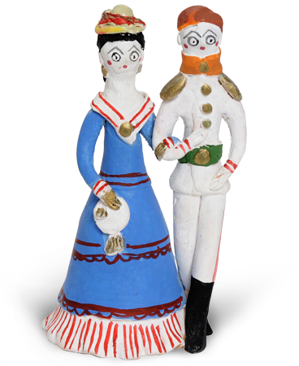

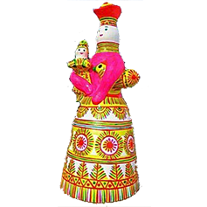

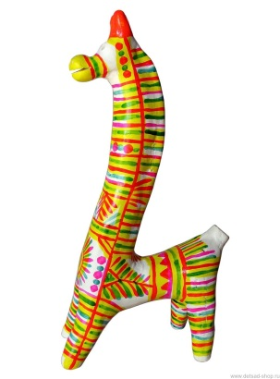

**ОДОЕВ**

**2020**



**Дата проведения:** 5 марта 2020 г.

**Место проведения:** Одоевская центральная районная библиотека им. Н.В. Денисова

10.30 – 11.00 Регистрация участников. Фотосет с филимоновской барыней.

11.00 – 11.10 Показ видеороликов-участников районной эстафеты «Край

родной, мои чувства тревожь…»

11.10 – 11.15 Приветственное слово

**Масленникова Светлана Владимировна, директор МКУК**

**«ОМЦБС»**

11.15 – 11.20 Приветственное слово

**Успенский Борис Евгеньевич, краевед, руководитель литературно-поэтического объединения «Родник»**

11.20 - 11.30 Выступление

**Денисов Сергей Николаевич**

11.30 - 11.40 «Тульская игрушка: время и мода»

**Андреева Ольга Алексеевна, член Союза художников РФ,**

**член Международной ассоциации изобразительных искусств - АКАП ЮНЕСКО**

11.40 - 11.50 «Второе рождение белевской глиняной игрушки»

**Жиляев Юрий Николаевич**

11.50 – 12.00 «Сохранение традиций и развитие старейшего

художественного промысла России - филимоновская игрушка»

**Кехаиди Константин Николаевич, мастер филимоновской игрушки, народный мастер Российской Федерации, преподаватель художественного отделения МКОУ ДО «Одоевская детская школа искусств»**

12.00 – 12.20 Обсуждение докладов

12.20 – 12.30 Подведение итогов и награждение участников чтений

**Масленникова Светлана Владимировна, директор МКУК**

**«ОМЦБС»**

12.30 – 13.30 **Мастер-класс по изготовлению филимоновской игрушки**

**(художественное отделение детской школы искусств**)

13.30 **Посещение музея филимоновской игрушки (по желанию).**